

**zondag 21 mei 2023**

*Exaudi: Hoor Heer (Ps. 27: 7)*

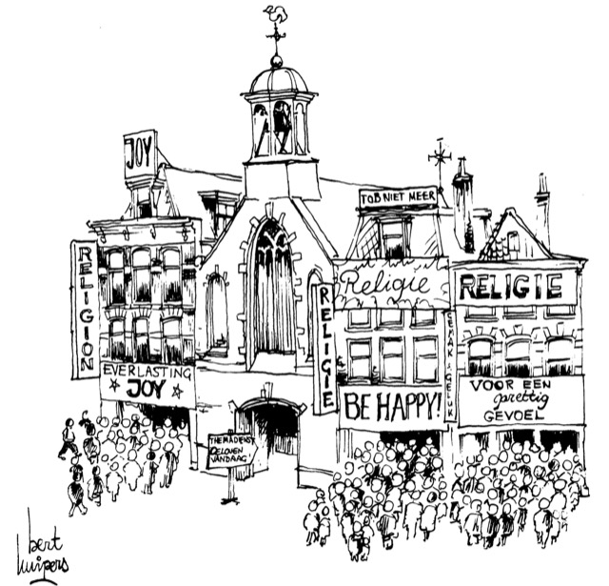

|  |  |
| --- | --- |
| *Voorganger*  *Organist*  *Lector* | *ds. Cor Flobbe, Naarden*  *Herman Schimmel*  *Anneke Riezebos* |

**Muziek**

**De klok luidt - het wordt stil**

**Welkom en begroeting**

**We bidden samen**

God,  
we zijn bij elkaar  
op zoek naar stilte  
naar leven en liefde  
naar onszelf  
naar U

**GOD   
LAAT UW LICHT OVER ONS OPGAAN  
WEES VOOR ONS LIEFDE DIE BLIJFT**

**De kaarsen worden aangestoken**

**Drempellied** Lied 217: 1, 2 en 3

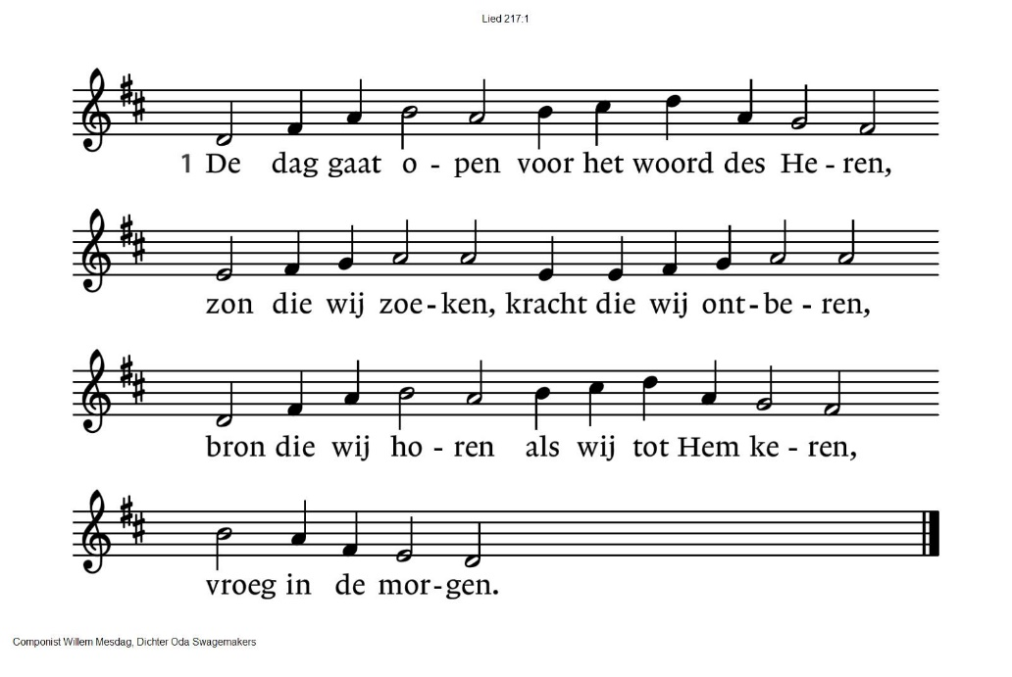

2. Voor wij bestonden, riep Hij ons bij name,

voor wij ontwaakten en ter wereld kwamen,

zag Hij ons aan en bracht Hij ons tezamen,

God onze Vader.

3. Door U geschapen om uit U te leven;

hartslag en adem hebt Gij ons gegeven,

land waar wij wonen, licht waarnaar wij streven,

oorsprong en toekomst.

*(gemeente gaat staan)*

**Begroeting**

v: De Heer zal bij u zijn

a: **DE HEER ZAL U BEWAREN**

v: Onze hulp is in de Naam van de Heer  
a: **DIE HEMEL EN AARDE GEMAAKT HEEFT**

v: Die trouw blijft tot in eeuwigheid

g: **EN NIET LOSLAAT HET WERK VAN ZIJN HANDEN**

**Zingen**: lied 217: 4 en 5

4. Wilt Gij vandaag en tot het eind der dagen

ons doen en laten zuiveren en dragen,

dan stijgt de vreugde van uw welbehagen

in onze wereld.

5. Aan U ons loflied: glorie aan de Vader,

dank aan de Zoon die ons bestaan aanvaardde,

zijn Geest geleide ons en onze aarde

naar de voltooiing

*gemeente gaat zitten)*

**Intro** *Leven in de gloria… én met beide benen op de grond. Lukt dat?*

**Gebed** voor onze wereld en voor onszelf, daarom roepen wij

Lied 301a

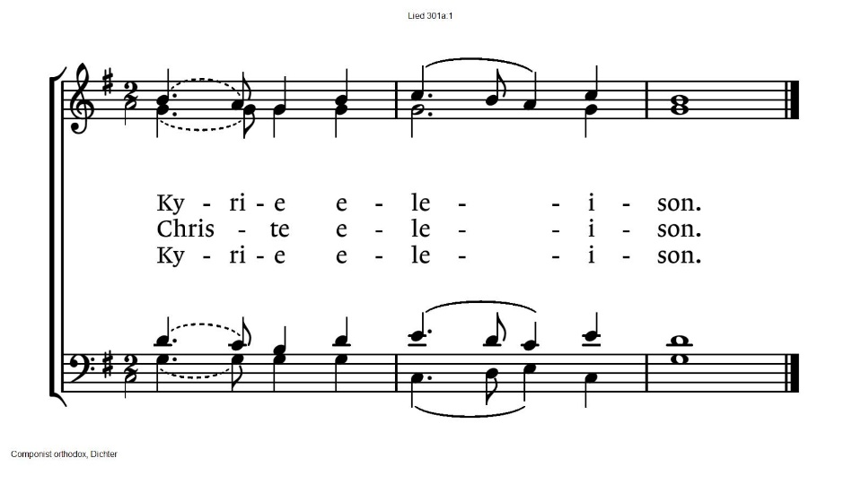

**Leefregel** Galaten 5: 22 en 23

**Gloria** HetLiefsteLiedvanOverzee 1 - 42: 1, 2, 3, 4 en 5

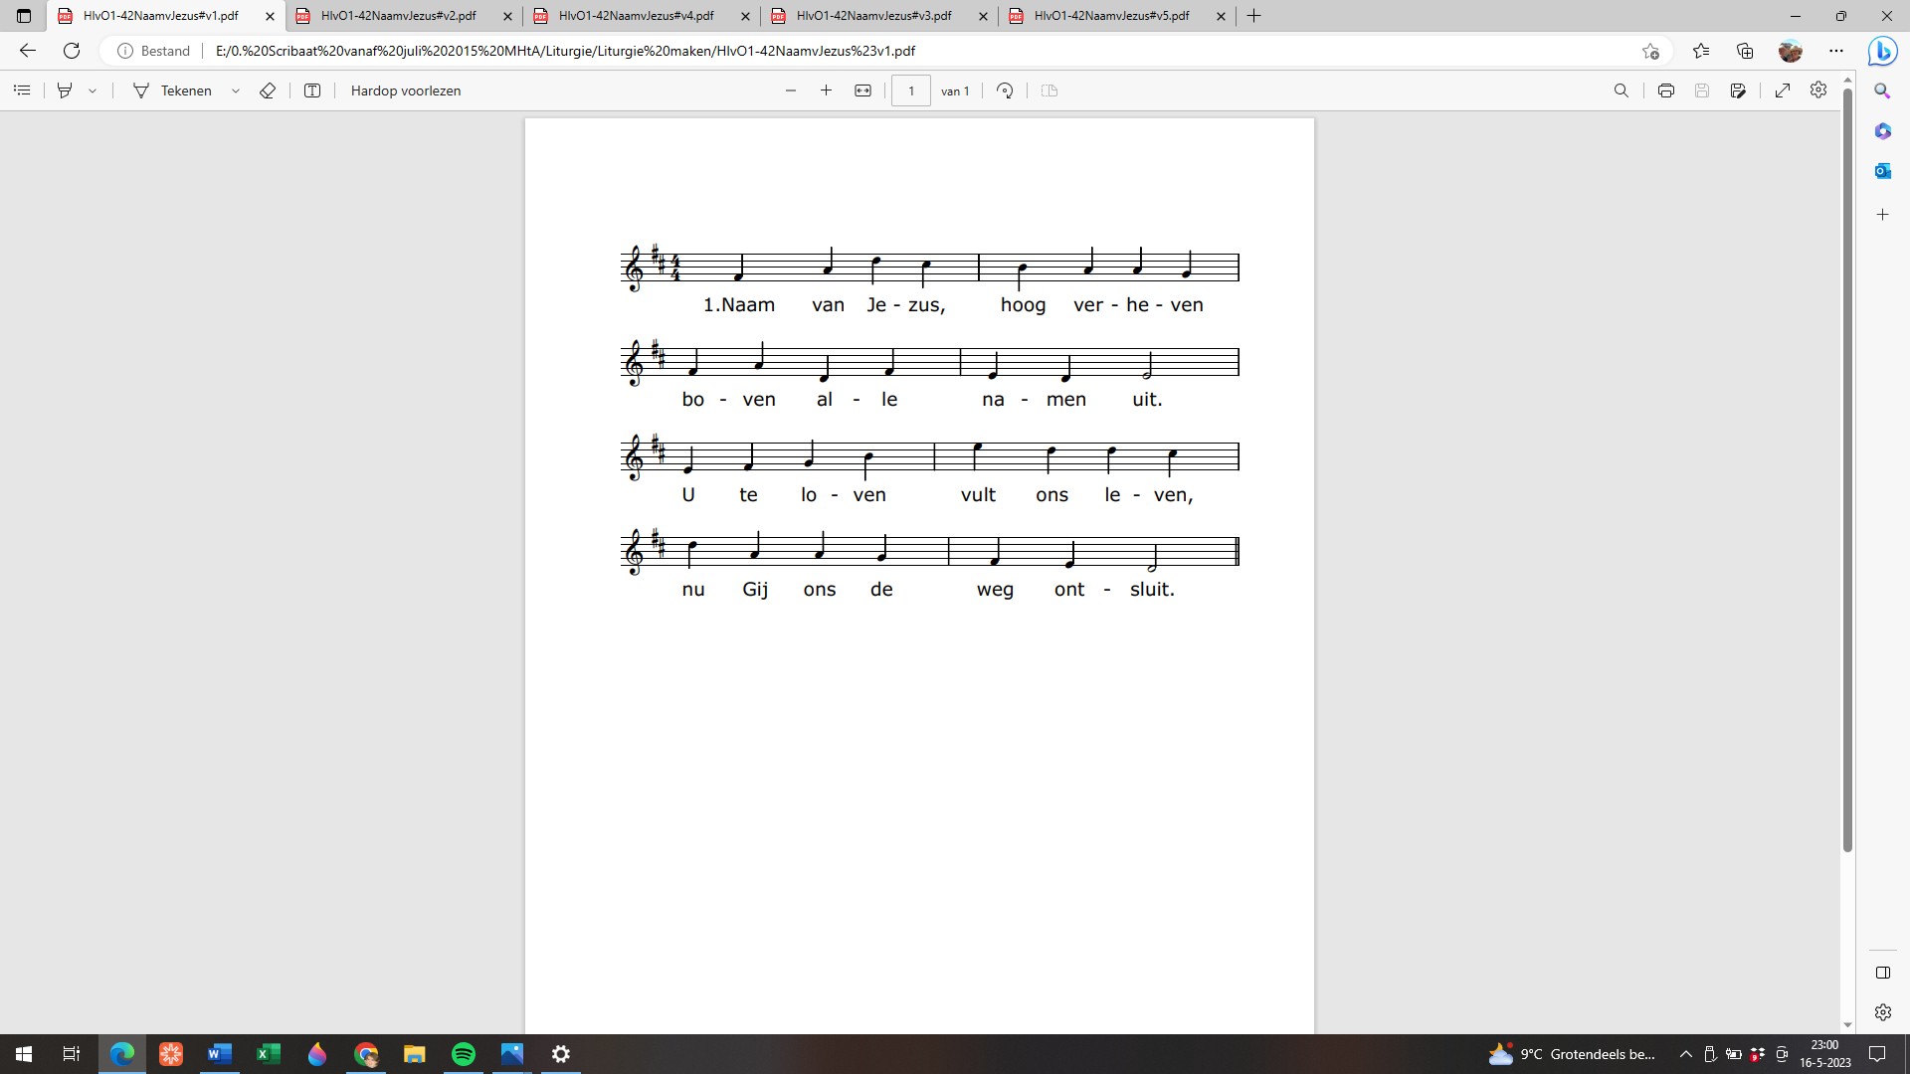

|  |  |
| --- | --- |
| 2. In uw trouw aan God gebroken,  aan uw liefde opgebrand, -  wie de dood zo heeft weersproken  valt toch niet meer uit zijn hand? | 3. Sta ons liefdevol voor ogen,  telkens als uw kruis verrijst,  en ons mens’lijk mededogen  U met name eer bewijst. |
| 4. Doordat Gij u zo liet breken  worden wij met U gevoed.  brood en wijn heten de tekens  waarin ik U zelf ontmoet. | 5. Naam van jezus, alle talen  stemmen in met dit gezang  dat uw liefde blijft herhalen,  van U zingt, een wereld lang! |

**Gebed om de Geest**

**Zingen** lied 834: 1, 2 en 3

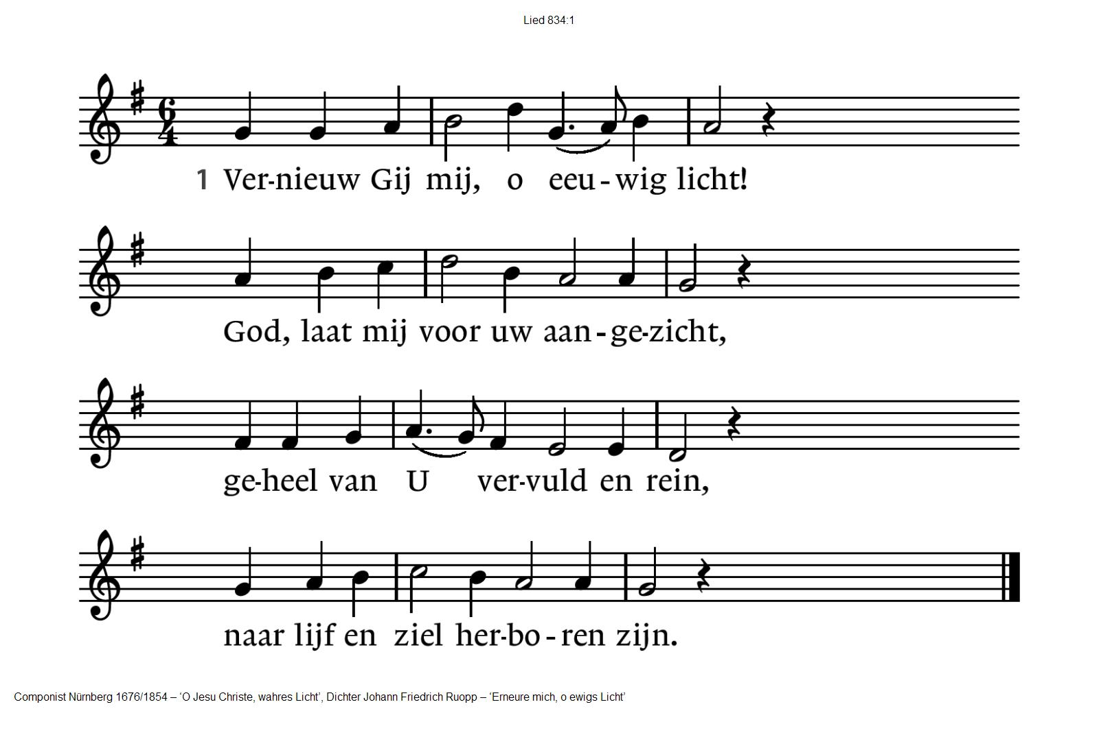

|  |  |
| --- | --- |
| 2. Schep, God, een nieuwe geest in mij,  een geest van licht, zo klaar als Gij;  dan doe ik vrolijk wat Gij vraagt  en ga de weg die U behaagt. | 3. Wees Gij de zon van mijn bestaan,  dan kan ik veilig verder gaan,  tot ik U zie, o eeuwig licht,  van aangezicht tot aangezicht. |

**Lezen** uit de Brieven, 1 Petrus 4: 3 - 4 en 7 - 17

**Zingen** lied 816: 1, 2 en 4

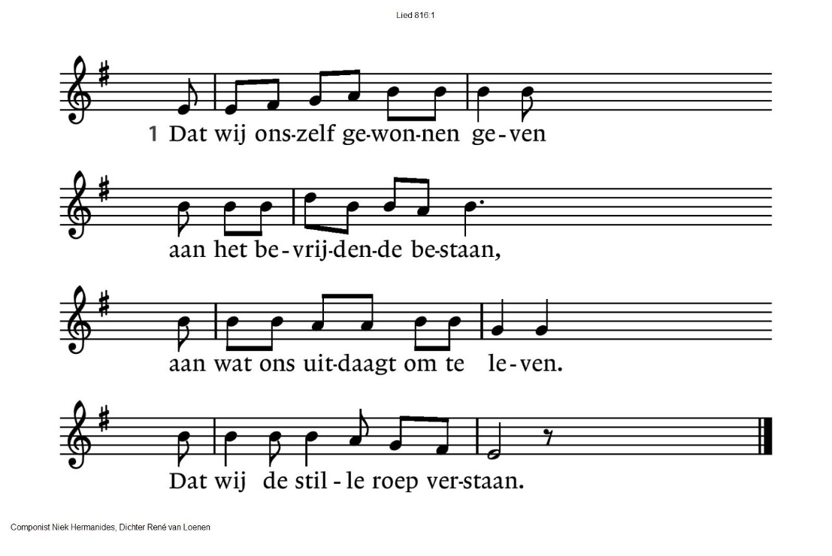



|  |  |
| --- | --- |
| 2. Dat wij versteende zekerheden  verlaten om op weg te gaan.  Dat niet de greep van het verleden  ons achterhaalt en stil doet staan. | 4. Dat wat wij hebben ons niet gijzelt,  dat wij van elke dwang bevrijd  naar onbekende plaatsen reizen.  Dat Gij ons onderkomen zijt. |

**Lezen** uit het Evangelie, Johannes 17: 1 - 13

**Zingen** acclamatie lied 339a

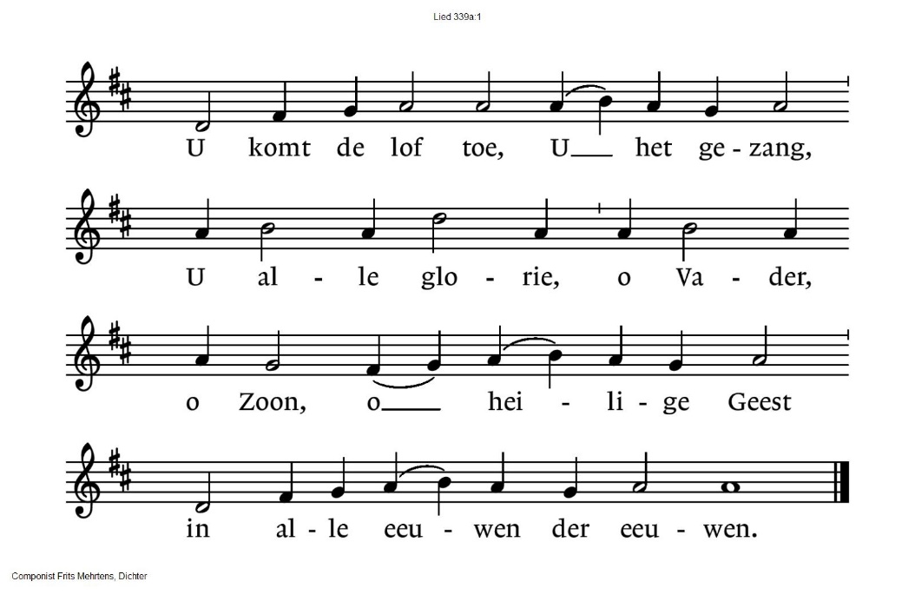

**Tekstuitleg en verkondiging**

*Leven in de gloria… én met beide benen op de grond. Lukt dat?*

**Muziek**

**Zingen** antwoordlied Psalm 89: 1 en 7

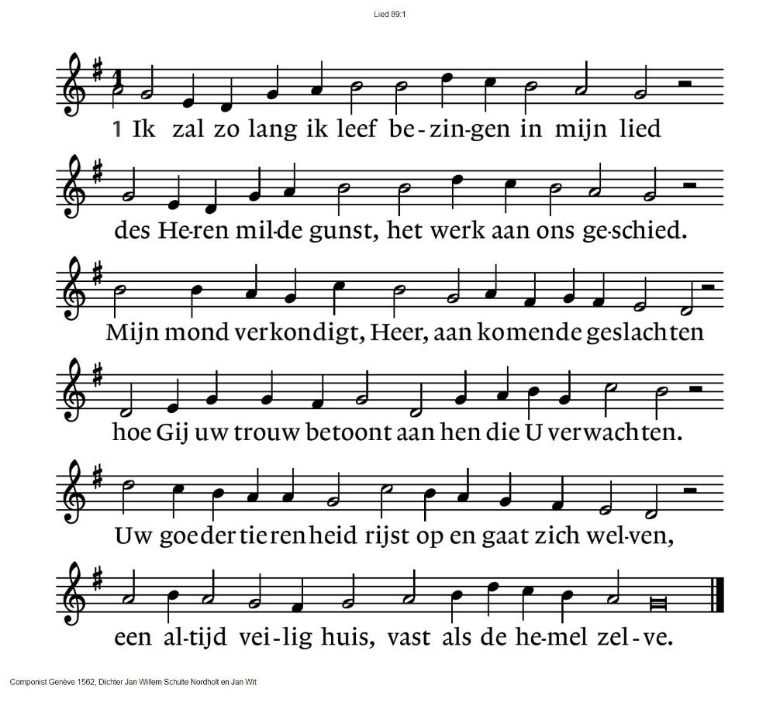

7. Hoe zalig is het volk dat U de lofzang zingt,

dat uitbreekt in gejuich als de bazuin weerklinkt.

Uw lichtend aangezicht zal altijd hen geleiden.

Zij zullen in uw naam zich dag aan dag verblijden,

zij gaan in vrede voort, zij wandelen voor uw ogen,

want uw rechtvaardigheid zal hen voorgoed verhogen.

**Inzameling van gaven**

**D** Vluchtelingenwerk Oost-Nederland

**K** Pastoraat en eredienst

**Dankgebeden – voorbeden**

… Daarom bidden wij: zingen lied 333

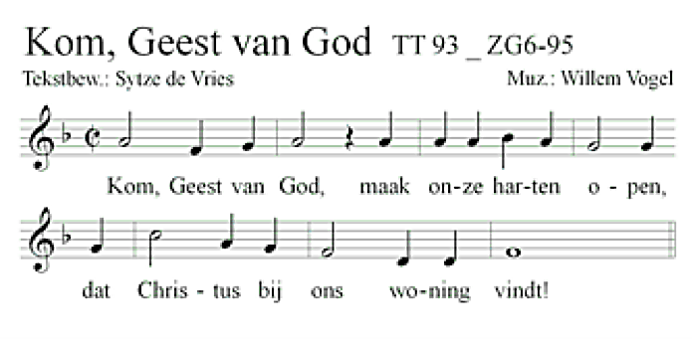

**Gebeden in stilte**

**Onze Vader** gezongen, lied 370

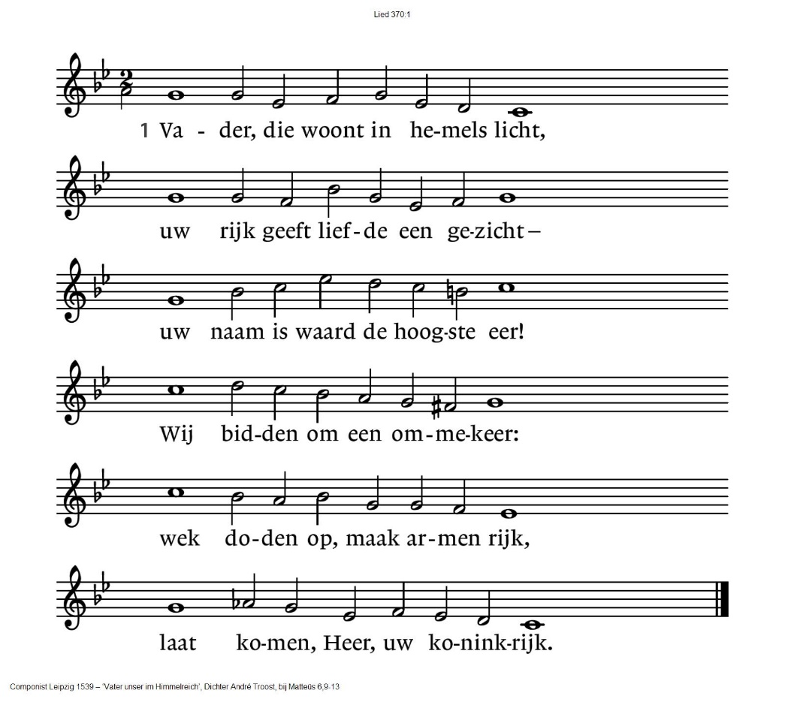

|  |  |
| --- | --- |
| 2. Uw wil geschiede, goede God,  laat ons niet over aan ons lot,  bewaar de aarde voor de dood  en geef van dag tot dag ons brood.  Vergeef als wij: laat uw geduld  steeds groter zijn dan onze schuld. | 3. Leid ons niet in verzoeking, Heer,  verlos ons, maak ons meer en meer  tot mensen aan uw beeld gelijk –  want U behoort het koninkrijk,  de kracht, de hoogste heerlijkheid  nu en in alle eeuwigheid. |

**Mededelingen** (boekje ‘Levenskunst voor iedereen’)

*(gemeente gaat staan)*

**Slotlied**1014: 1, 2, 3, 4 en 5

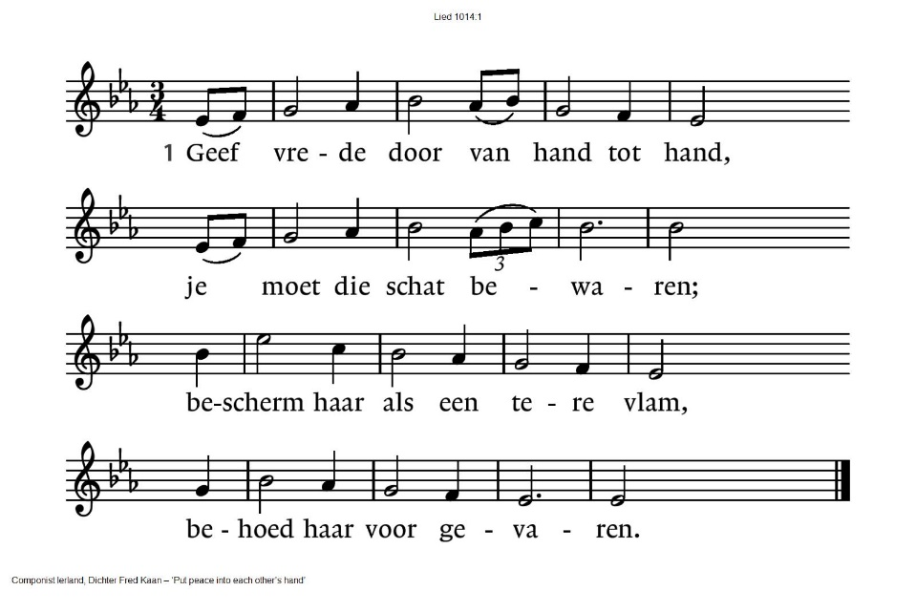

2. Geef vrede door van hand tot hand met liefde, onze redding;

wees vriendelijk in woord en daad bewogen om Gods schepping.

3. Geef vrede door van hand tot hand, als brood om uit te delen;

kijk ieder mens met warmte aan, zo kunnen breuken helen.

4. De sterke, zachte hand zij dank, die meer dan troost kan geven:

als woorden stokken, spreekt de hand in vriendschap, steun en zegen.

5. Geef Christus door van hand tot hand, zijn liefde schenkt ons leven.

Geef vrede door, geef haar een kans: een schat om uit te delen.

**Zegen** door voorganger uitgesproken

**AMEN** (allen, gezongen)

**Muziek**

Reacties op de viering zijn welkom in de doos in de hal óf via het adres:: [reactieviering@pknhuissen.nl](mailto:reactieviering@pknhuissen.nl)

In de werkgroep VIEREN worden deze besproken en wordt er gekeken

hoe we daarmee onze vieringen kunnen ‘verbeteren’.